Monobloco com dois tipos de válvula para situações de instalação em espaço limitado

Iperó, Maio de 2020.
O novo monobloco modelo IBM da WIKA, foi projetado para ser robusto e ao mesmo tempo economizar espaço. A válvula de instrumentação compacta está disponível opcionalmente com conexões rosqueadas em ângulo de 90°, válvulas esfera e/ou válvulas agulha.

Devido às suas propriedades e dimensões, o novo monobloco modelo IBM é particularmente adequado para proteger instrumentos de medição em painéis de controle de cabeças de poço e sistemas de amostragem para análise de processos. O modelo IBM pode ser projetado para pressões operacionais de até 10.000 psi (690 bar). Mesmo com essa carga, a qualidade de fabricação da válvula permite um manuseio suave com baixo torque. As versões com válvulas esfera também oferecem um sistema de vedação redundante de metal polimérico com estanqueidade testada de acordo com a norma e com taxa de vazamento conforme
A, BS6755 / ISO 5208. Dependendo da aplicação, o novo monobloco pode ser configurado com os arranjos de válvulas de duplo bloqueio & alívio.

O modelo IBM cumpre principalmente uma função de proteção amontante, seja separadamente na tubulação ou no final de "interligação". A WIKA oferece essa montagem de instrumentos de medição e componentes de proteção com base na específicação do cliente. O mesmo é testado contra vazamentos e entregue ao cliente pronto para uso.

Número de caracteres: 1.199
Palavra-chave: Monobloco IBM

WIKA do Brasil Indústria e Comércio Ltda.
Av. Ursula Wiegand, 03
18560-000 Iperó, SP
Brasil
Tel. +55 15 3459-9700
vendas@wika.com.br
www.wika.com.br

Imagem corporativa WIKA:
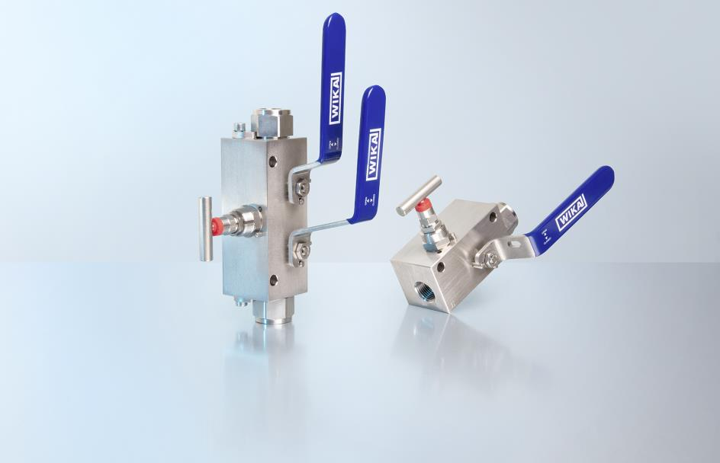
Monobloco IBM

Editado por:
WIKA do Brasil Indústria e Comércio Ltda.
Valdelice Santos
Marketing Services
Av. Ursula Wiegand, 03
18560-000 Iperó, SP
Brasil
Tel. +55 15 3459-9778
valdelice.santos@wika.com
www.wika.com.br

WIKA press release 02/2020

